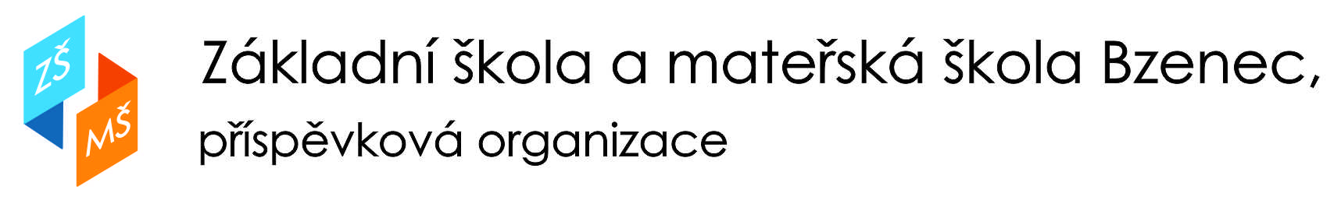

Olšovská 1428, 696 81 Bzenec, IČO:49939840, zsbzenec@zsbzenec.cz, tel: 518384983
Ředitel ZŠ a MŠ Bzenec, p. o., přijme od září 2020 školní psycholožku/školního psychologa. Úvazek 1,0 na 12 měsíců, možnost prodloužení.

Náplň práce:
- Psychologická diagnostika a poradenství pro žáky při problémech s učením.
- Práce s třídními kolektivy, úzká spolupráce se všemi pedagogickými pracovníky školy.
- Péče o žáky s poruchami chování.
- Konzultace s rodiči při výchovných a výukových obtížích jejich dětí.
- Konzultace s rodiči i učiteli ke zprávám z vyšetření v PPP.
- Pomoc učitelům při vytváření individuálních vzdělávacích plánů a plánů pedagogické podpory.
Požadujeme:
- VŠ vzdělání magisterského směru obor psychologie.
Nabízíme:
- Práci v přátelském kolektivu.
- Možnost dalšího vzdělávání.
- Příspěvky FKSP – stravování, rekreace aj.
- 40 dnů dovolené + volno na samostudium.
- Platové zařazení: 12. (event. 13.) platová třída.

Přihlášku spolu se strukturovaným životopisem zašlete, prosím, do 31.5.2020 na adresu: adamec@zsbzenec.cz nebo prostřednictvím datové schránky: d7kp9t6.

Mgr. Bc. Jiří Adamec, ředitel školy

